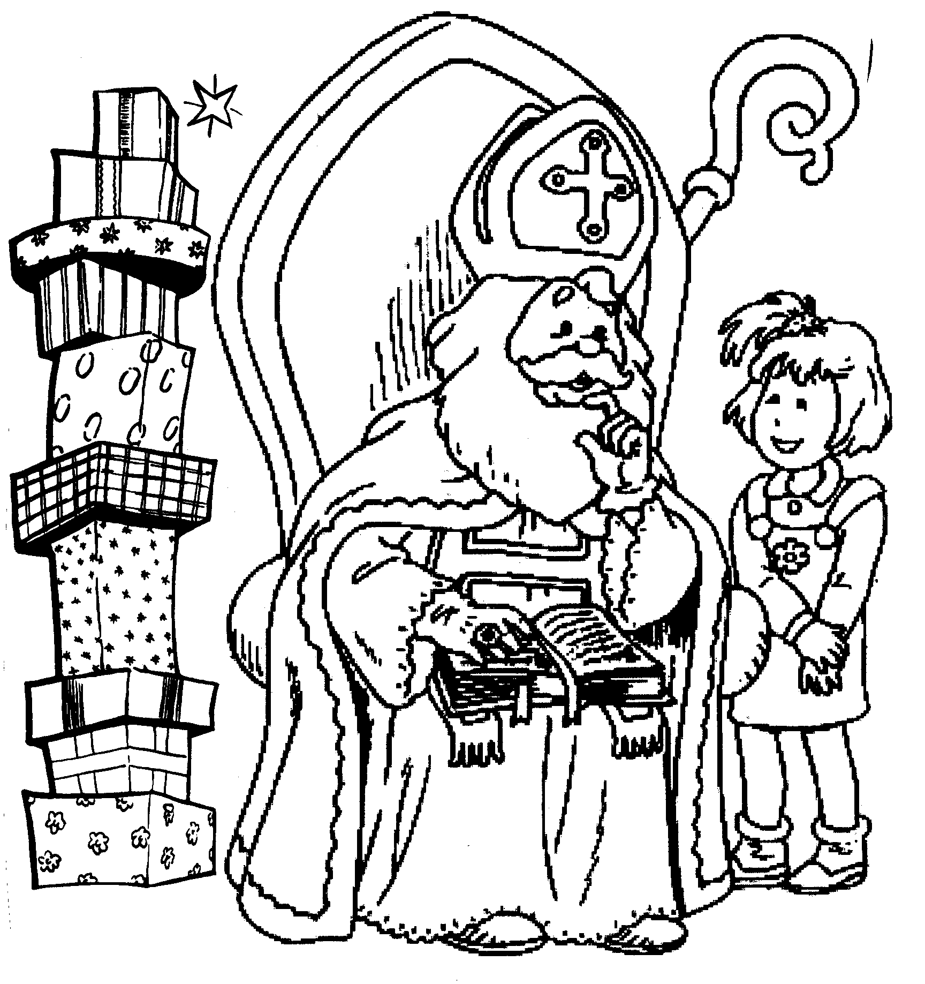Bist du ein artiges und fleißiges Kind?
 | Ich | Mein Partner

 | immer | oft | manchmal | selten  niemals | immer | oft | manchmal | selten  niemals
1. Ich streite mich mit anderen.
2. Ich bin höflich.
3. Ich mache meine Hausaufgaben.
4. Ich bin pünktlich.
5. Ich sage „danke“.
6. Ich helfe zu Hause.
7. Ich sage Guten Tag.
8. Ich arbeite in der Schule gut mit.
9. Ich schwatze mit meinem Nachbarn.
10. Ich räume meine sachen auf.
11. Ich höre auf die Lehrer.
12. Ich gehorche meinen Eltern.
13. Ich helfe anderen.

